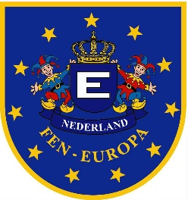

Federatie Europese Narren Europa

Föderation Europäischer Narren Europa

Fédération Européens Narre Europe

Aanmelding donateurschap bij F.E.N. - Europa

Spendenregistrierung F.E.N. - Europa

Enregistrement des dons F.E.N. - Europe

Donatie : € --------------- per jaar / eenmalig (doorhalen wat niet van toepassing is.)
Spende : € --------------- pro Jahr / einmalig (Nichtzutreffendes streichen.)
Donation : € --------------- par an / ponctuel (rayer ce qui ne s'applique pas.)

>>>> AANVRAAG UITSLUITEND IN BLOKLETTERS INVULLEN <<<<<
>>>>ANTRAG BITTE AUSSCHLIESSLICH NUR IN BLOCKSCHRIFT AUSFÜLLEN <<<<
>>>> LA DEMANDE DANS LES LETTRES DE BLOC REMPLIT UNIQUEMENT <<<<

- Ik wens anoniem te blijven / Ich möchte anonym bleiben / Je souhaite rester anonyme

Naam en Voornaam
Name und Vorname :

Nom Important

Straat, Huisnr.
Strasse, Haus nr. :
Rue, numéro

Postcode, Plaats
PLZ., Ort :
Code postal, Endroit

Telefoon /
Telefon / :
Téléphone /

E – MAIL : ___________________________________________
:
Geboortedatum
Geburtsdatum : ____________________________________________
Date de naissance

Handtekening Datum

Unterschrift Datum
Signature Date
……………………………………………………………………………………..
Administratie : Datum
Penningmeester : Datum

Per E-mail naar: secretariaat.feneuropanederland@gmail.com Of per post naar:
Secretariaat F.E.N. Europa: P. Blokpoel Hugo de Grootstaat 7 3132 SK Vlaardingen Nederland

U kunt uw donatie overmaken op bankrekening nummer NL76RABO 0161 9977 08 t.n.v. F.E.N. Europa

